

**UNIVERSIDAD PRIVADA DE TACNA**

**FACULTAD DE INGENIERIA**

**Escuela Profesional de Ingeniería de Sistemas**

**“INFORME GIT HUB”**

Curso: Programación Web II

Docente: Ing. [Lanchipa Valencia](https://aula.upt.edu.pe/user/view.php?id=14282&course=3323), Enrique Felix

**Escalante Alanoca, Jesus Humberto (2015050641)**

**Tacna – Perú**

**2022**

1. Objetivos

El objetivo principal de el presente informe es explicar detalladamente la instalación e implementación de GIT BASH

1. Recursos necesarios
2. Marco Teórico
3. Desarrollo
4. Instalación, configuración del GIT.
5. Repositorio.
   1. Inicializar Repositorio
   2. Enviar a la zona de stage
   3. Crear Commit
   4. Crear rama
   5. Realizar commit con otra rama
   6. Visualizar los commit realizados
   7. Restaurar a una versión anterior
   8. Establecer conexión con repositorio remoto
   9. Subir commit a GitHub
   10. Actualizar cambios de Repositorio remoto a repositorio local
6. Preguntas
   1. **¿Qué es un repositorio?**

Un repositorio de Git en un almacenamiento virtual de tu proyecto que te permite guardar versiones del código a las que puedes acceder cuando lo necesites.

* 1. **¿Diferencia entre repositorio local y repositorio remoto?**

Un repositorio local es el que se tienes en el ordenador y un repositorio remoto es el que puede estar en GitHub, GitLab, etc.

* 1. **¿Explique por lo menos 2 formas de restablecer las credenciales de GIT?**

Forma 1: Comandos Git bash

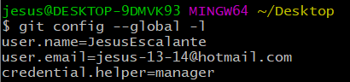







Forma 2: Credenciales de Windows

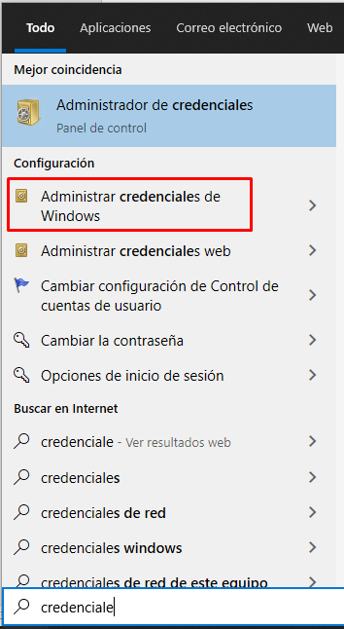

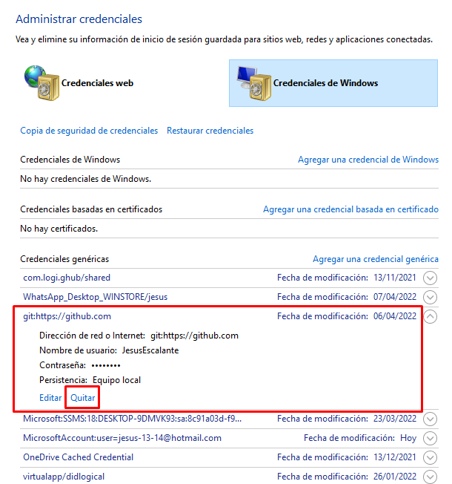

* 1. ¿Restablecer o reiniciar repositorio local?

1. Conclusiones
2. Recomendaciones
3. Bibliografía